KỶ NIỆM 43 NĂM NGÀY NHÀ GIÁO VIỆT NAM (20/11/1982 – 20/11/2025)
Sáng ngày 20/11/2025, trong không khí hân hoan hướng về Ngày Nhà giáo Việt Nam, Trường THCS Lâm Động đã long trọng tổ chức Chương trình kỷ niệm 20/11 với chủ đề “Thầy cô trong trái tim em” nhằm tri ân và tôn vinh những đóng góp to lớn của đội ngũ nhà giáo đối với sự nghiệp giáo dục và đào tạo. Buổi lễ diễn ra trong không khí trang nghiêm với sự hiện diện của đại diện lãnh đạo, các ban ngành đoàn thể của phường Thiên Hương, Ban đại diện cha mẹ học sinh cùng toàn thể cán bộ, giáo viên, nhân viên và học sinh nhà trường.
Đến dự, các đồng chí lãnh đạo phường đã tặng các thầy cô lẵng hoa tươi thắm và những lời chúc mừng tốt đẹp nhất. Đặc biệt, trong dip này, đồng chí Nguyễn Công Diễn – Chủ tịch UBND phường đã gửi thu chúc mừng đến các Quý thầy cô, cán bộ quản lý và nhân viên đang làm việc tại các trường trên địa bàn phường Thiện Hương; trong thư đồng chí đã dành những lời chúc tốt đẹp nhất đến đội ngũ những người làm công tác giáo dục, ghi nhận và biểu dương thành tích mà các nhà trường đã đạt được trong thời gian qua; đồng thời thể hiện quan điểm của các đồng chí lãnh đạo, tiếp tục đồng hành cùng với nhà trường trong việc cải thiện môi trường học tập cho các cháu học sinh, chăm lo đời sống đội ngũ làm công tác giáo dục…
Chương trình được mở đầu bằng các tiết mục văn nghệ chào mừng do giáo viên và học sinh biểu diễn, tạo nên không khí trang trọng nhưng không kém phần ấm áp và vui tươi. Hưởng ứng các hoạt động kỷ niệm ngày Nhà giáo, học sinh toàn trường cũng tích cực tham gia cuộc thi “Thầy cô trong trái tim em” với nhiều bài viết, tranh vẽ và sản phẩm sáng tạo có giá trị, thể hiện tình cảm kính trọng, sự tri ân sâu sắc đối với thầy cô.
Trong bài phát biểu chào mừng, thầy Hiệu trưởng nhà trường khẳng định vị trí, vai trò quan trọng của người thầy trong sự nghiệp trồng người, ghi nhận và đánh giá cao tinh thần trách nhiệm, sự nỗ lực của đội ngũ cán bộ, giáo viên trong năm học 2024–2025, đặc biệt là những chuyển biến tích cực trong đổi mới phương pháp dạy học, tăng cường ứng dụng công nghệ, chuyển đổi số và trí tuệ nhân tạo vào các hoạt động giáo dục và quản trị. Đồng thời cũng căn dặn các em học sinh suy nghĩ về lòng biết ơn thầy cô, cha mẹ, để rồi sống có trách nhiệm, sống có ước mơ không có tuổi, sống có khát vọng, nỗ lực rèn đức, luyện tài, thành thạo các kỹ năng để trở thành những công dân tốt trong kỷ nguyên mới của dân tộc. Thành công của các em chính là món quà ý nghĩa nhất dành tặng thầy cô trong ngày hôm nay
Tại chưng trình, nhà trường đã tuyên dương và khen thưởng các giáo viên tiêu biểu trong năm học và trong Hội thi Giáo viên dạy giỏi cấp trường. Đặc biệt, tiết dạy của cô Vũ Thị Kim Ngân (môn KHTN – Hóa học) và cô Nguyễn Thị Sâm (môn Nghệ thuật – Âm nhạc) được vinh danh vì những đóng góp nổi bật về chuyên môn, sự tận tụy và tinh thần đổi mới trong giảng dạy, góp phần nâng cao chất lượng giáo dục của nhà trường.
Đại diện học sinh bày tỏ lòng biết ơn chân thành tới thầy cô qua những lời phát biểu xúc động, khẳng định sự nỗ lực phấn đấu trong học tập và rèn luyện để xứng đáng với sự dìu dắt của thầy cô.
Kết thúc chương trình, các thầy cô lãnh đạo nhà trường đã trân trọng gửi lời cảm ơn sâu sắc tới lãnh đạo địa phương, các tổ chức đoàn thể, cha mẹ học sinh cùng toàn thể cán bộ, giáo viên đã luôn đồng hành, đóng góp và tạo điều kiện để Trường THCS Lâm Động không ngừng phát triển. Nhà trường khẳng định quyết tâm tiếp tục xây dựng môi trường giáo dục kỷ cương, nhân văn, sáng tạo; đẩy mạnh đổi mới và hội nhập, góp phần thực hiện thắng lợi nhiệm vụ năm học và mục tiêu phát triển giáo dục của địa phương.
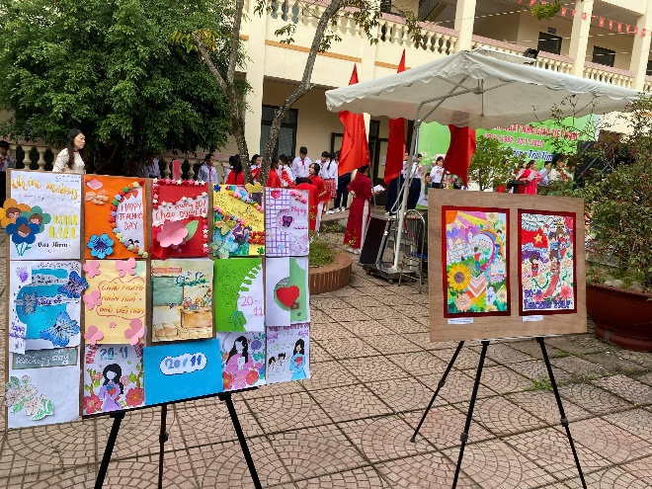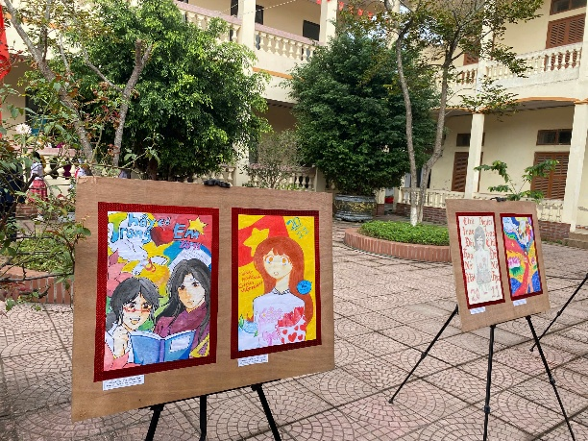
Bài dự thi “Thầy cô trong trái tim em” của các em học sinh

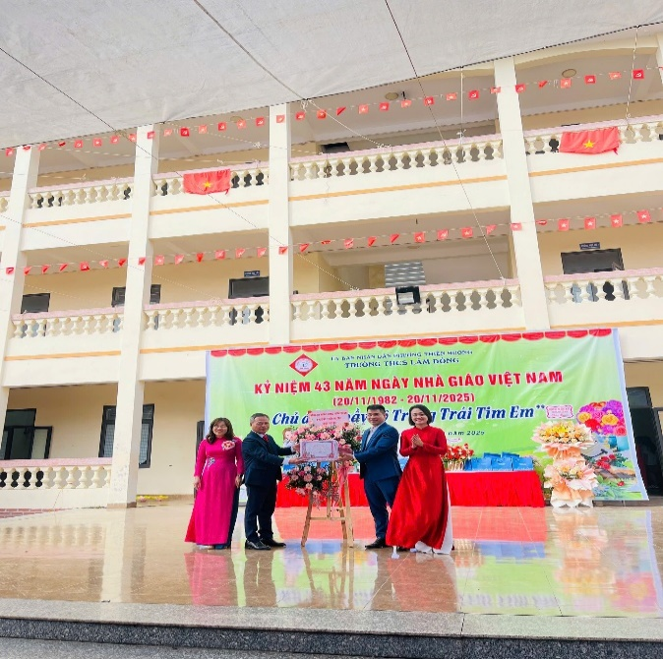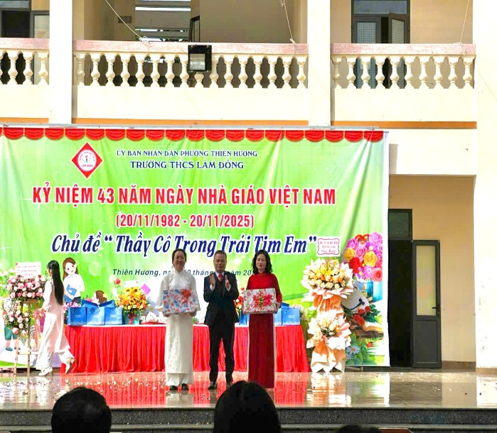
Các đồng chí Lãnh đạo phường Thiên Hương tặng hoa chúc mừng
tặng hoa chúc mừng
Giáo viên xuất sắc trong Hội thi Giáo viên dạy giỏi cấp trường

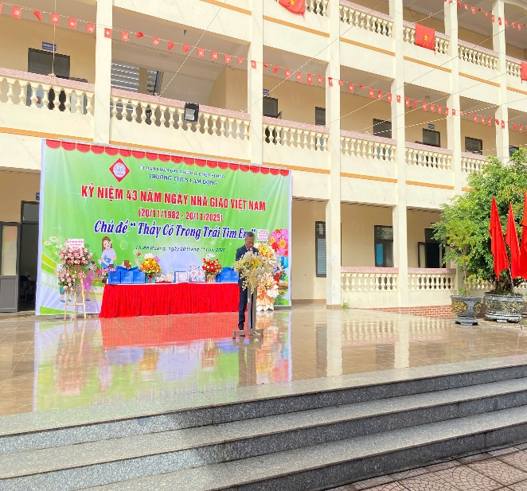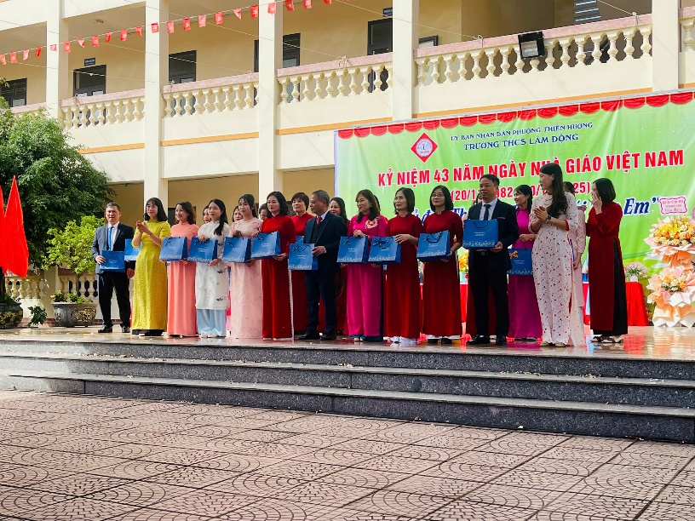
Đại diên cha mẹ học sinh tri ân thầy cô
Đại diên Nhà trường phát biểu

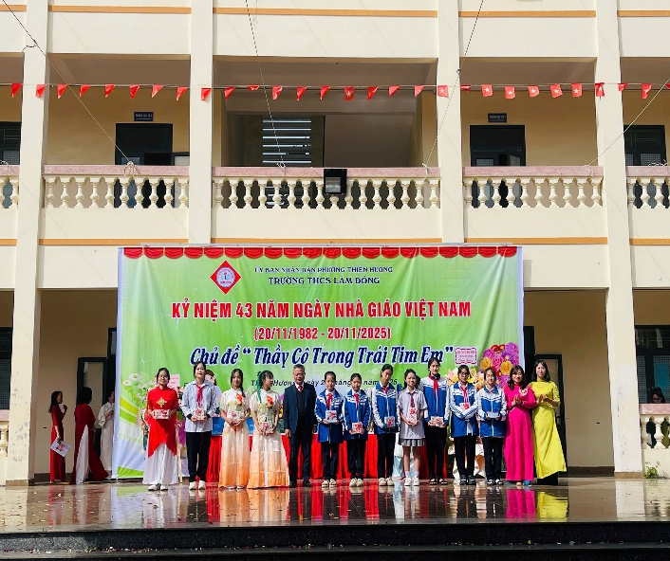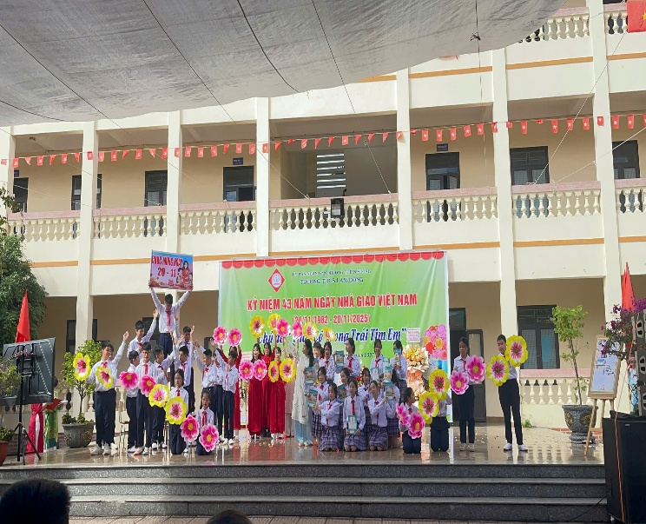
Tiết mục văn nghệ của GVCN, CMHS, HS khối lớp 6
Học sinh đạt giải trong cuộc thi “Thầy cô trong trái tim em”

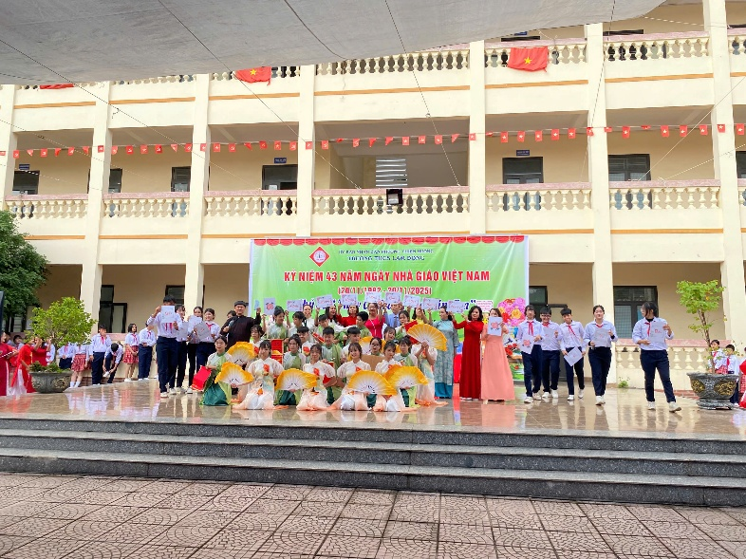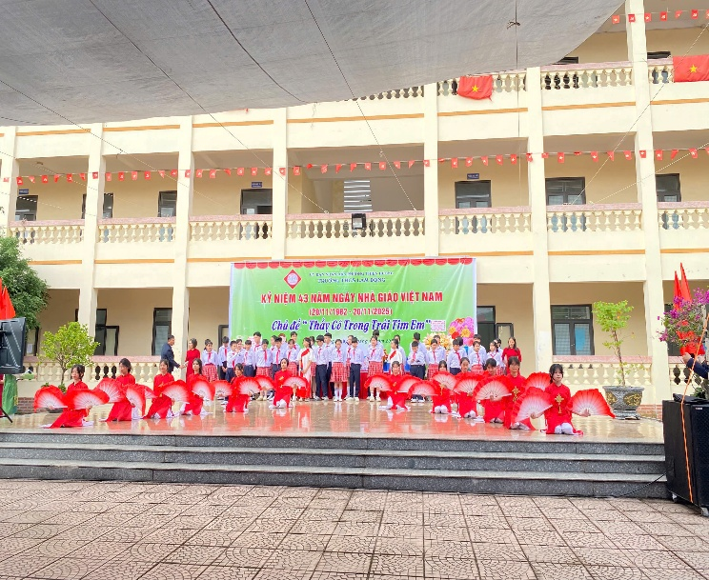
Tiết mục văn nghệ của GVCN, CMHS, HS khối lớp 8

Tiết mục văn nghệ của GVCN, CMHS, HS khối lớp 7

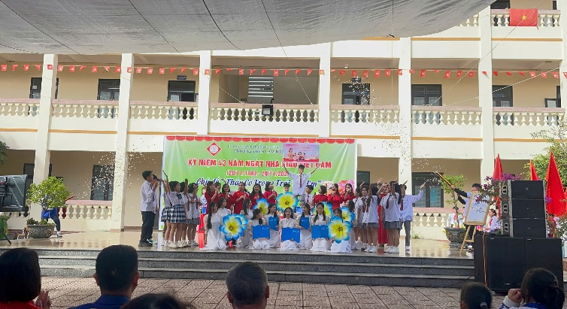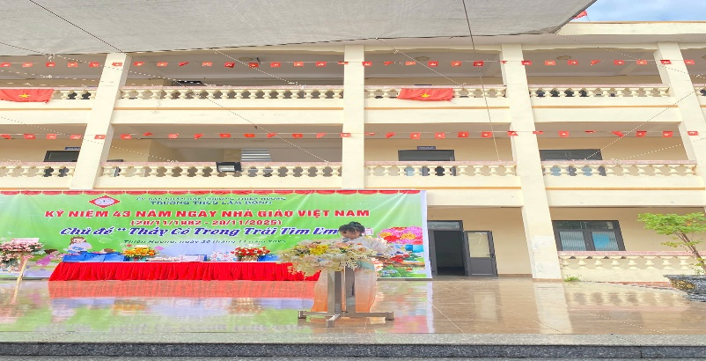
Đại diện học sinh phát biểu
Tiết mục văn nghệ của GVCN, CMHS, HS khối lớp 9

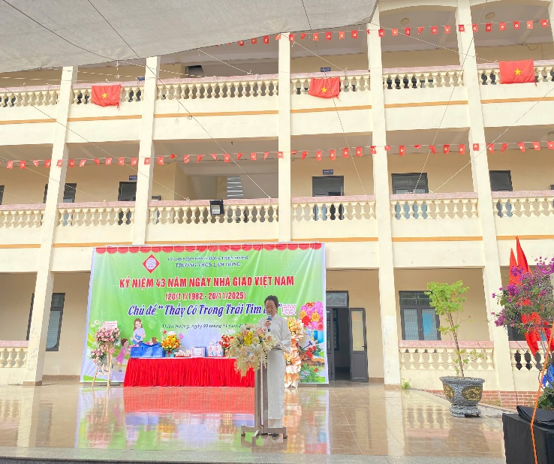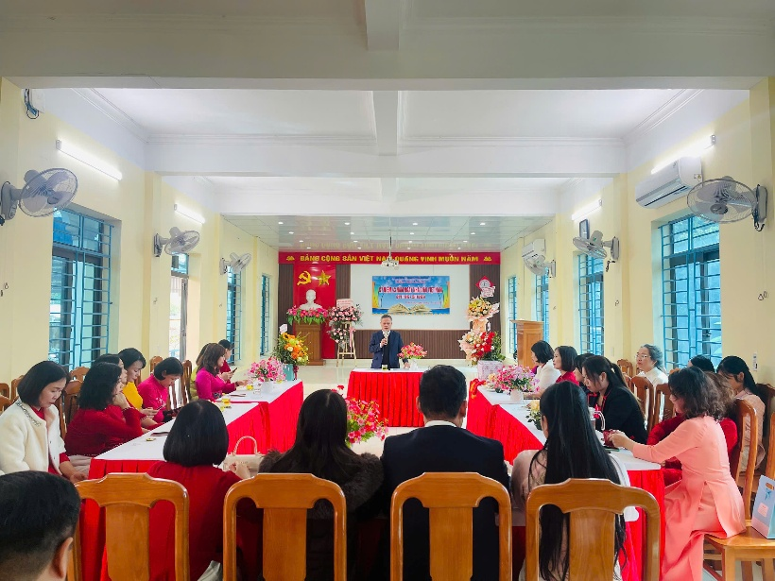
Tiếp xúc giữa CMHS và các thày cô Nhà trường
Đại diện tập thể thầy cô phát biểu

